Technická specifikace:

V rámci rekonstrukce ulice Sportovní v Novém Městě na Moravě v roce 2017 byla položena na ulici Sportovní v Novém Městě na Moravě 2x bílá mikrotrubička 14/10 a 1x oranžová HDPE 40/33 (dále jen chráničky). Chráničky jsou uloženy u zadního vchodu u schodiště cca 1 m od paty budovy Základní školy Nové Město na Moravě, Leandra Čecha 860, přes ulici Sportovní, pod parkovacími místy a vedou do kulturního domu Tyršova č.p. 1001 přes parkoviště u kulturního domu ke garáži a odtud do sklepních prostor. Blíže viz. přiložené zakreslení – obrázek č. 1. Tuto trasu je třeba položit až do míst v obou budovách (viz. popis níže), kde jsou umístěny racky s dalšími optickými trasami. Do jedné z nově protažených mikrotrubiček bude zafouknout optický kabel SM minimálně 48 vláken a část vláken bude provařeno dle níže uvedeného vařícího plánu.

Budova Základní školy Nové Město na Moravě, Leandra Čecha 860
U zadního vchodu z ulice Sportovní (z pohledu na vchod do budovy) vpravo u schodiště v těsné blízkosti betonového žlabu viz. přiložený obrázek č. 2 jsou ukončeny 1x HDPE 40/33 a 2x mikrotrubička tlustostěnná 14/10 pro přímou pokládku do země. Ukončeny jsou koncovkami či záslepkami. Místo ukončení stávajících chrániček bude vykopáno a bude proveden výkop podél betonového žlabu směrem ke druhému oknu vpravo od vchodových dveří (vzdálenost cca 3 m), kde dojde k průrazu do budovy základní školy (místnost archiv). Stávající 2 ks mikrotrubiček budou naspojkovány na nové mikrotrubičky 14/10, které povedou v nově vykopané trase, průrazem do budovy základní školy, zde po stěnách archívu až ke stropu k místu, kde vede topení, odtud pak podél topení do podhledů až ke stávajícímu místu průrazu do serverovny (kabinet ICT ve druhém patře budovy základní školy) - vzdálenost cca 40 m od stávajících mikrotrubiček až k racku v kabinetu ICT. Zde bude v racku v kabinetu ICT umístěna nově optická vana s vysokou hustotou portů 19“ 1U 48 portů, výklopná do strany, dvě sekce – každá 24xSC, včetně 48 ks předosazených SC APC simplex adaptérů, včetně 48 ochran svárů, kazet a hřebenů včetně transp. trubiček a popisek. Zároveň bude v kabinetu ICT umístěn kříž pro kabelovou rezervu. Druhý křiž s kabelovou rezervou bude umístěn v archivu.
Chránička HDPE 40/33 bude v místě výkopu naspojkována na novou HDPE 40/33 a protažena průrazem do budovy základní školy, zde bude ukončena koncovkou.

Budova kulturního domu, Tyršova 1001, Nové Město na Moravě
Ve sklepě kulturního domu v těsné blízkosti garáže jsou ukončeny současné chráničky (1x HDPE 40/33 (oranžová) a 2x mikrotrubička 14/10 (bílá). Chránička HDPE 40/33 bude ukončena koncovkou a 2 ks mikrotrubiček 14/10 budou vedeny po zdech přes příčku do vedlejší sklepní místnosti, odtud stávajícím otvorem 70x70 cm protaženy do dílny údržby ve sklepě KD a odtud po zdech umístěny přes celou místnost až za stávající racky fy PODA. Zde bude na zdi umístěn 1 ks racku 19“ 20U. Vzdálenost od stávajících chrániček po nově umístěný rack cca 70 m.
Nově umístěný rack bude osazen optickou vanou – (modulárním) optickým rozvaděčem až pro 144 svárů. Výška optického rozvaděče bude 4U. Rozvadeč bude osazen 12ti kazetami (moduly) o 12 vláknech s konektory SC (ukončeno konektory SC-APC). Modul bude obsahovat zásobník rezerv pigtailů, kazetu pro uložení vláken a svárů na vláknech a zásobník rezerv vláken kabelu. Celý modul je vyjímatelný a veškeré montážní práce, případně servisní zásah probíhá mimo rozvaděč (např. optický modulární rozvaděč HC 144).
Na zdi garáže v KD bude umístěn kříž s kabelovou rezervou. Druhý kříž pro kabelovou rezervu bude umístěn v blízkosti nově umístěného racku ve sklepě kulturního domu v dílně údržby.

Obrázek č. 1
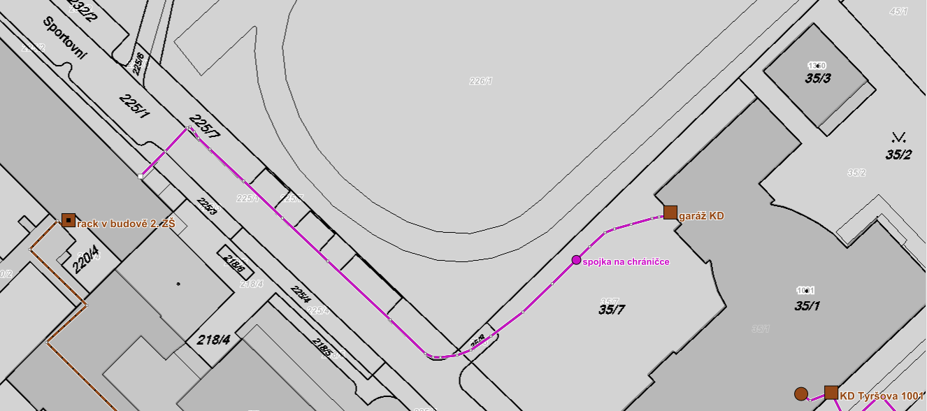
Poznámka:
fialovorůžová čára znázorňuje trasu položených chrániček
modrá čára znázorňuje trasu trubiček, kterou je třeba položit v rámci této veřejné zakázky.

